**ĐẠI HỌC QUỐC GIA TP. HỒ CHÍ MINH**

**TRƯỜNG ĐẠI HỌC CÔNG NGHỆ THÔNG TIN**

**KHOA CÔNG NGHỆ PHẦN MỀM**

**BÁO CÁO CUỐI KỲ**

ĐỒ ÁN 1

Cẩm nang kỹ năng đời sống cho trẻ



Giảng viên hướng dẫn: Huỳnh Nguyễn Khắc Huy

Danh sách thành viên nhóm:

Phạm Minh Việt – 18520398

I. Giới thiệu đồ án

Cẩm nang kỹ năng sống cho trẻ em là trang web tổng hợp những kỹ năng cần thiết, cung cấp những thông tin bổ ích cho phụ huynh và các bé.

II. Phân tích, thiết kế và mô hình hóa

1. Xác định phân tích yêu cầu của phần mềm

|  |  |  |  |
| --- | --- | --- | --- |
| STT | Tên yêu cầu | Biểu mẫu | Ghi chú |
| 1 | Đăng nhập | BM1 |  |
| 2 | Tạo bài viết | BM2 |  |
| 3 | Tạo bài trắc nghiệm | BM3 |  |
| 4 | Tạo câu hỏi | BM4 |  |
| 5 | Tạo báo cáo | BM5 |  |

1.1 Đăng nhập

|  |
| --- |
| BM1: Đăng nhập |
| Email |
| Mật khẩu |

Cho phép người dùng đăng nhập vào hệ thống thực hiện các chức năng theo nhu cầu của người dùng.

1.2 Tạo bài viết

|  |  |
| --- | --- |
| BM2: Tạo bài viết | |
| Hình ảnh | Đường dẫn video |
| Tiêu đề | |
| Nội dung | |
| Trắc nghiệm | |
| Câu hỏi | Trả lời |
| Tag | |

Người dùng có thể tạo bài viết gồm hình ảnh, đường dẫn video (nếu có), tiêu đề bài viết, nội dung bài viết, trắc nghiệm (tự chọn), tag.

1.3 Tạo bài trắc nghiệm

|  |  |  |
| --- | --- | --- |
| BM3: Tạo bài trắc nghiệm | | |
| Câu hỏi | | |
| 1 | Trả lời | Là đáp án đúng? |
| ... |  |  |
| n |  |  |

Người dùng có thể tạo bài trắc nghiệm ngay khi đang tạo bài viết, hoặc sửa bài viết.

1.4 Tạo câu hỏi

|  |
| --- |
| BM4: Tạo câu hỏi thường gặp |
| Câu hỏi |
| Trả lời |

Chỉ có admin được tạo các câu hỏi nhằm trả lời những khúc mắc khi sử dụng ứng dụng.

1.5 Tạo báo cáo

|  |
| --- |
| BM5: Tạo báo cáo |
| Lý do báo cáo |

Người dùng có thể báo cáo một bài viết nào đó vi phạm tiêu chuẩn cộng đồng (tối thiểu 10 từ) để admin xét duyệt và giải quyết.

2. Biểu đồ use-case

2.1 Sơ đồ use-case hệ thống

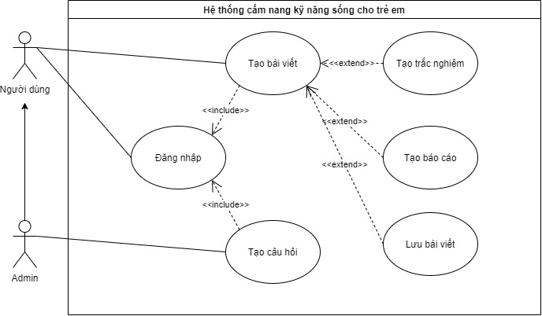

2.2 Đặc tả use-case

2.2.1 Đăng nhập

* Tóm tắt: Use-case cho phép người dùng đăng nhập vào hệ thống.
* Actor: Người dùng, Admin.
* Điều kiện:
* Người dùng đã có email và mật khẩu.
* Kịch bản:
  + Người dùng đăng nhập vào hệ thống bằng email và mật khẩu.
  + Hệ thống kiểm tra xem email và mật khẩu có tồn tại không rồi trả về một accessToken, accessToken này cần thiết cho các chức năng trong hệ thống.
  + Đăng nhập thành công, chuyển vào giao diện chính, và lưu thông tin vào localStorage.
* Các lỗi xảy ra:
  + Email không tồn tại.
  + Mật khẩu không khớp với tài khoản.
* Biểu đồ:

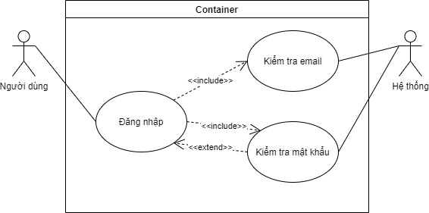

2.2.2 Tạo bài viết

* Tóm tắt: Use-case cho phép người dùng tạo bài viết.
* Actor: Người dùng.
* Điều kiện: Có hình ảnh, tiêu đề và nội dung.
* Kịch bản:
* Người dùng nhập thông tin cần thiết (ảnh, video, tiêu đề, nội dung, trắc nghiệm, tag).
* Lưu bài viết vào hệ thống.
* Các lỗi xảy ra:
* Kích thước ảnh quá lớn (hơn 1MB) hoặc không có ảnh.
* Thiếu tiêu đề, nội dung.
* Biểu đồ:

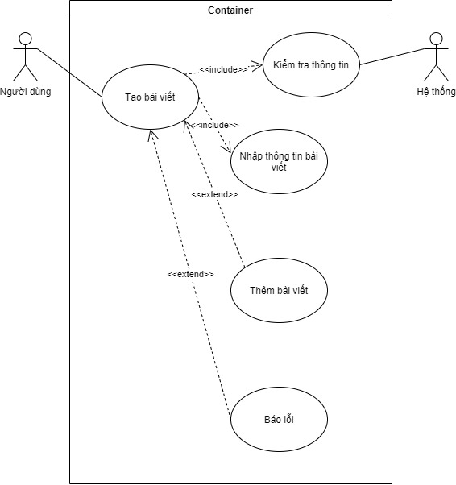

2.2.2.1 Tạo trắc nghiệm

* Tóm tắt: Use-case cho phép người dùng tạo trắc nghiệm cho bài viết.
* Actor: Người dùng.
* Điều kiện: Có câu hỏi và ít nhất 2 đáp án, có ít nhất 1 đáp án đúng.
* Kịch bản:
* Người dùng đặt câu hỏi và tạo đáp án, có thể đặt đáp án đó là đáp án đúng.
* Các lỗi xảy ra:
  + Thiếu câu hỏi.
  + Thiếu đáp án hoặc câu hỏi đó chỉ có đáp án sai.
* Biểu đồ:

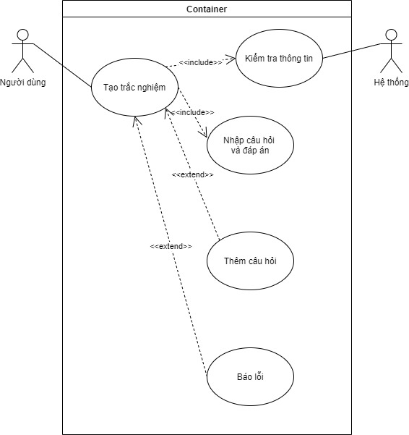

2.2.3 Tạo báo cáo

* Tóm tắt: Use-case cho phép người dùng báo cáo bài viết.
* Actor: Người dùng.
* Điều kiện: Lý do có tối thiểu 10 từ.
* Kịch bản:
* Người dùng nhập lý do.
* Hệ thống lưu lại báo cáo gồm ID người dùng, ID bài viết và lý do.
* Các lỗi xảy ra:
* Không có lý do hoặc 10 từ trở xuống.
* Biểu đồ:

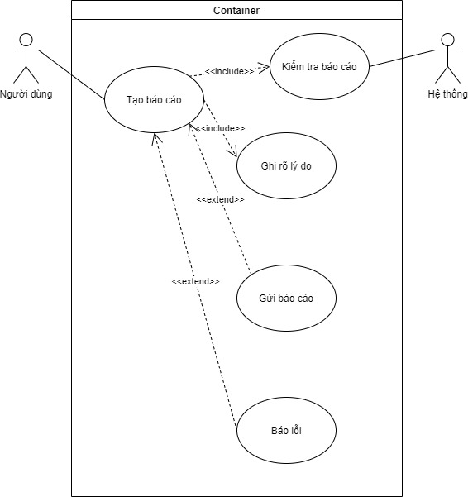

2.2.4 Lưu bài viết

* Tóm tắt: Use-case cho phép người dùng lưu bài viết đang xem.
* Actor: Người dùng.
* Điều kiện: Không có
* Kịch bản:
  + Người dùng chọn lưu bài viết.
  + Hệ thông lưu lại bài viết.
* Các lỗi xảy ra: Không có
* Biểu đồ:

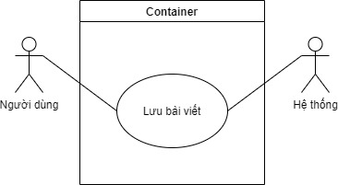

2.2.5 Tạo câu hỏi

* Tóm tắt: Use-case cho phép Admin tạo câu hỏi thường gặp.
* Actor: Admin.
* Điều kiện: Phải là Admin.
* Kịch bản:
  + Admin tạo câu hỏi và trả lời.
  + Hệ thống kiểm tra thông tin.
  + Hệ thống lưu lại vào trong CSDL.
* Các lỗi xảy ra:
* Thiếu câu hỏi hoặc trả lời.
* Biểu đồ:

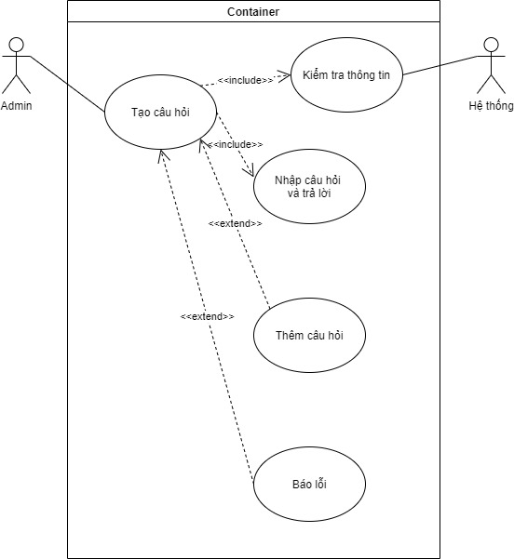

3. Biểu đồ trạng thái

3.1 Đăng nhập

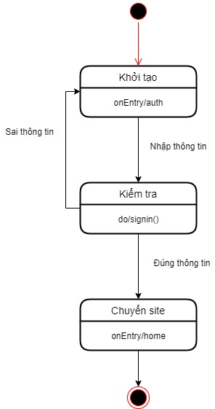

3.2 Tạo bài viết

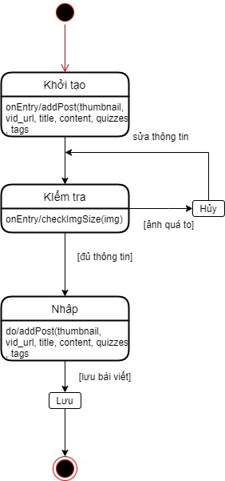

3.2.1 Tạo trắc nghiệm

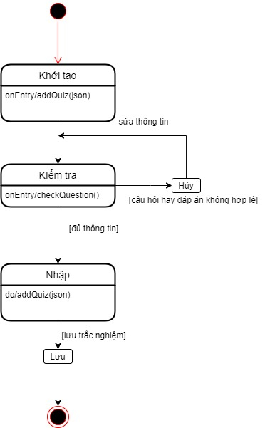

3.3 Tạo báo cáo

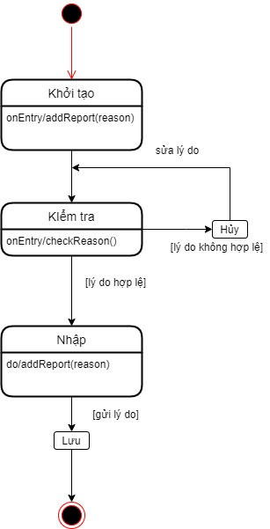

3.4 Lưu bài viết

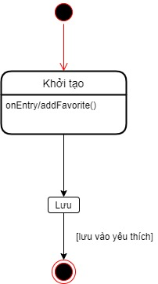

3.5 Tạo câu hỏi

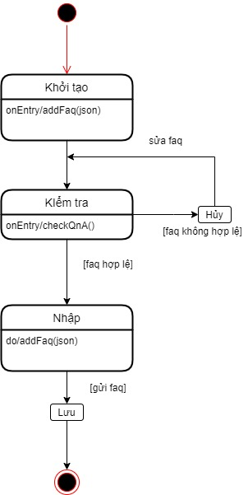

4. Biểu đồ cộng tác

4.1 Đăng nhập

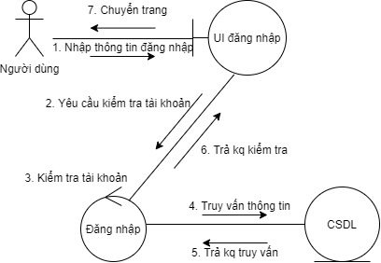

4.2 Tạo bài viết

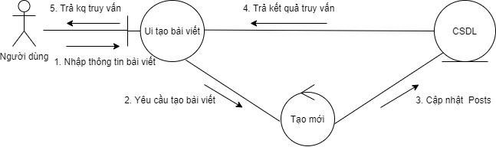

4.2.1 Tạo trắc nghiệm

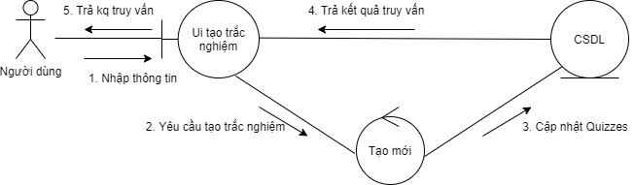

4.3 Tạo báo cáo

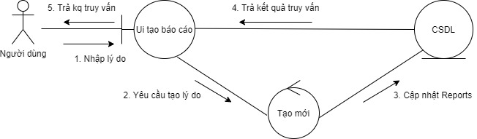

4.4 Lưu bài viết

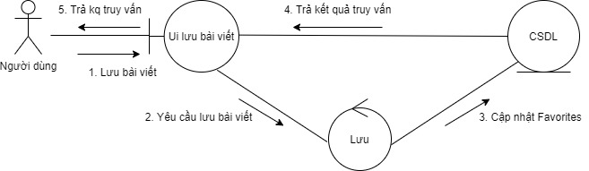

4.5 Tạo câu hỏi

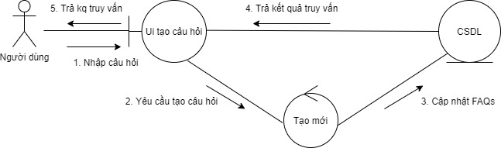

5. Biểu đồ hoạt động

5.1 Đăng nhập

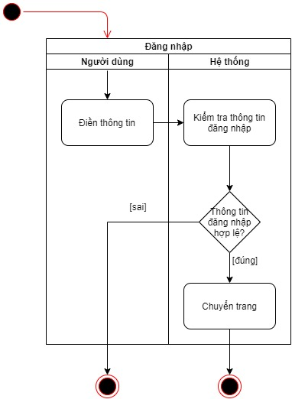

5.2 Tạo bài viết

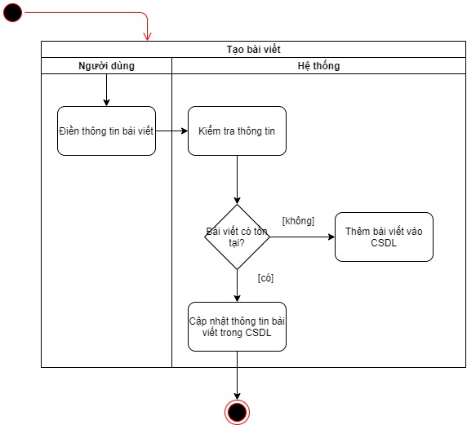

5.2.1 Tạo trắc nghiệm

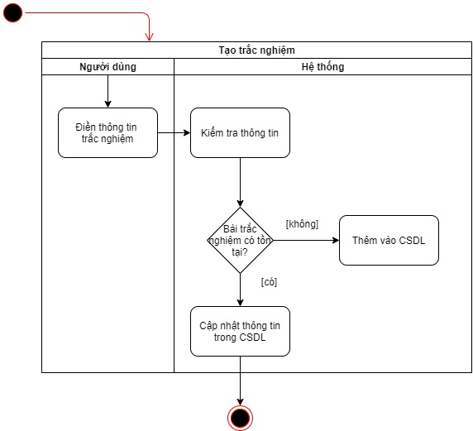

5.3 Tạo báo cáo

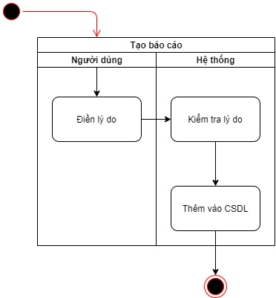

5.4 Lưu bài viết

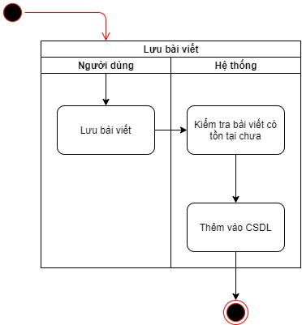

5.5 Tạo câu hỏi

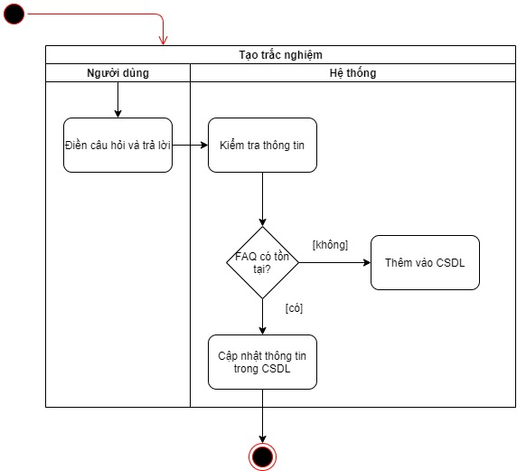

III. Hiện thực

1. Mô tả cơ sở dữ liệu

1.1 Các loại thực thể của CSDL

1.1.1 Users (Người dùng)

|  |  |  |  |
| --- | --- | --- | --- |
| Thuộc tính | Khóa ngoại | Kiểu dữ liệu | Mô tả |
| uid |  | serial | Khóa chính của bảng Users |
| email |  | text | Email của người dùng |
| password |  | text | Mật khẩu của người dùng |
| role |  | text | Quyền truy cập của người dùng, gồm 2 loại user và superuser; superuser được phép truy cập vào mục Admin |

1.1.2 UserDetails (Thông tin người dùng)

|  |  |  |  |
| --- | --- | --- | --- |
| Thuộc tính | Khóa ngoại | Kiểu dữ liệu | Mô tả |
| ud_id |  | serial | Khóa chính của bảng UserDetails |
| uid | Tham chiểu tới Users(uid) | integer | Cho biết thông tin tương ứng với người dùng nào |
| name |  | text | Họ tên của người dùng |
| address |  | text | Địa chỉ lưu trú |
| phone_numb |  | text | Số điện thoại |
| avatar |  | text | Địa chỉ tham chiếu tới ảnh đại diện của người dùng |

1.1.3 Posts (Bài viết)

|  |  |  |  |
| --- | --- | --- | --- |
| Thuộc tính | Khóa ngoại | Kiểu dữ liệu | Mô tả |
| post_id |  | serial | Khóa chính của bảng Posts |
| uid | Tham chiểu tới Users(uid) | integer | Cho biết bài viết do người dùng nào đăng |
| title |  | text | Tiêu đề bài viết |
| content |  | text | Nội dung bài viết |
| thumbnail |  | text | Địa chỉ tham chiếu tới ảnh bài viết |
| vid_url |  | text | Đường dẫn video bài viết |
| post_time |  | timestamp | Thời gian bài viết được tạo |
| tags |  | text[] | Tag tương ứng với bài viết |

1.1.4 Quizzes (Trắc nghiệm)

|  |  |  |  |
| --- | --- | --- | --- |
| Thuộc tính | Khóa ngoại | Kiểu dữ liệu | Mô tả |
| quiz_id |  | serial | Khóa chính của bảng Quizzes |
| post_id | Tham chiếu tới Posts(post_id) | integer | Cho biết bài trắc nghiệm thuộc về bài viết nào |
| content |  | jsonb | JSON gồm các câu hỏi và đáp án |

1.1.5 Favorites (Yêu thích)

|  |  |  |  |
| --- | --- | --- | --- |
| Thuộc tính | Khóa ngoại | Kiểu dữ liệu | Mô tả |
| fav_id |  | serial | Khóa chính của bảng Favorites |
| post_id | Tham chiểu tới Posts(post_id) | integer | Cho biết bài viết được yêu thích/lưu là bài nào; vì trường hợp xóa bài viết là không thể nếu post_id là tham chiếu nên nó không phải là tham chiếu nhưng vẫn sẽ được coi như là thuộc tính tham chiếu |
| uid | Tham chiếu tới Users(uid) | integer | Cho biết người dùng nào lưu bài viết này |

1.1.6 FAQs (Câu hỏi thường gặp)

|  |  |  |  |
| --- | --- | --- | --- |
| Thuộc tính | Khóa ngoại | Kiểu dữ liệu | Mô tả |
| faq_id |  | serial | Khóa chính của bảng FAQs |
| uid | Tham chiếu tới Users(uid) | integer | Cho biết người dùng nào tạo câu hỏi |
| content |  | jsonb | JSON gồm các câu hỏi và trả lời |

1.1.7 Reports (Báo cáo)

|  |  |  |  |
| --- | --- | --- | --- |
| Thuộc tính | Khóa ngoại | Kiểu dữ liệu | Mô tả |
| report_id |  | serial | Khóa chính của bảng Reports |
| uid | Tham chiếu tới Users(uid) | integer | Cho biết người dùng nào báo cáo bài viết; lý do tương tự Favorites |
| post_id | Tham chiểu tới Posts(post_id) | integer | Cho biết bài viết nào bị báo cáo; lý do như trên |
| reason |  | text | Lý do báo cáo bài viết |
| report_time |  | timestamp | Thời gian báo cáo được tạo |
| open |  | boolean | Trạng thái của bài báo cáo, nếu true có thể xóa bài viết và đóng báo cáo |

1.2 Biểu đồ ERD

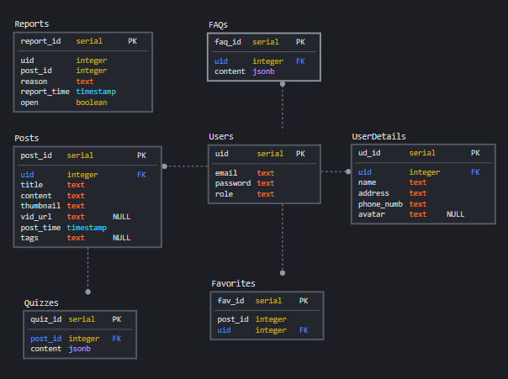

2. Các chức năng

2.1 Đăng nhập

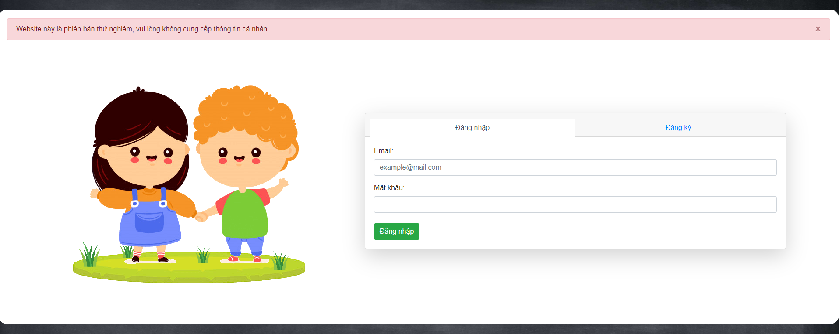

2.1.1 Đăng ký

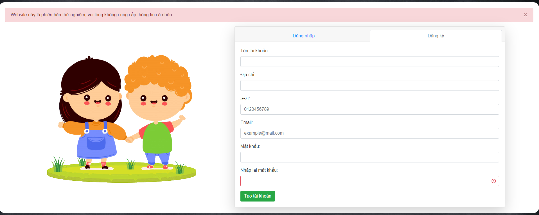

2.2 Quản lý bài viết

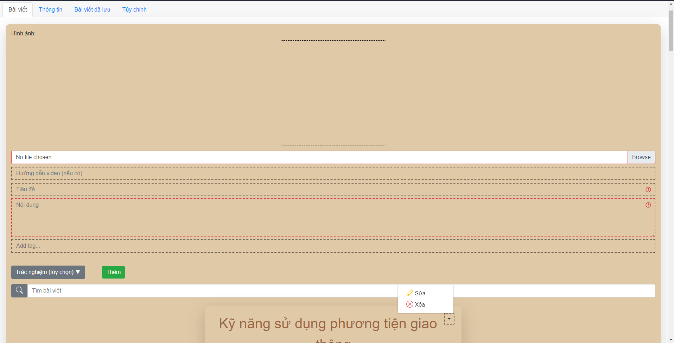

2.2.1 Tạo trắc nghiệm

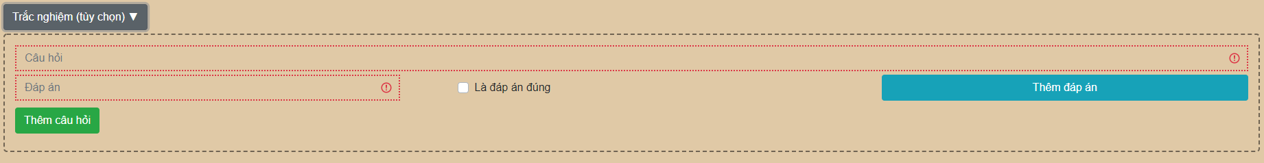

2.3 Quản lý thông tin cá nhân

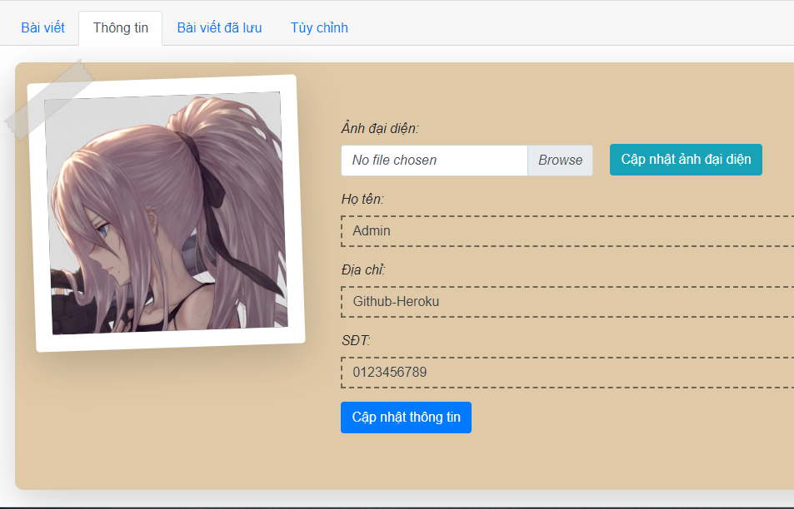

2.3.1 Quản lý thông tin nhạy cảm

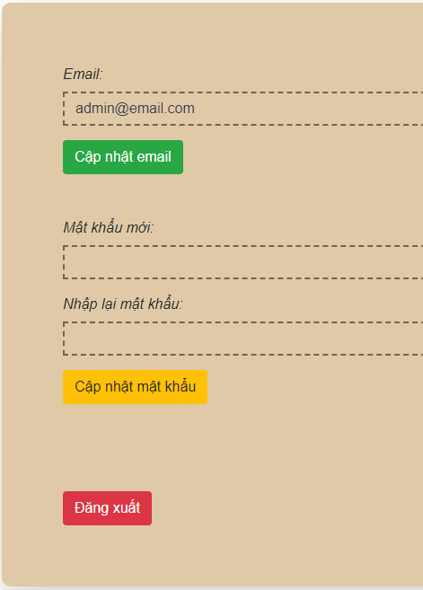

2.4 Lưu/Báo cáo bài viết

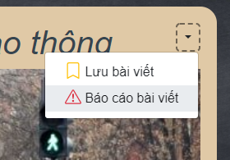

2.5 Quản lý báo cáo

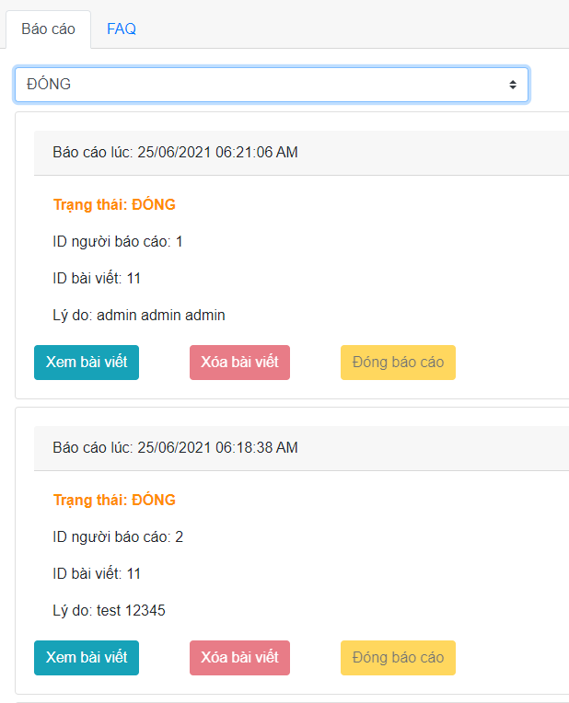

2.6 Quản lý các câu hỏi

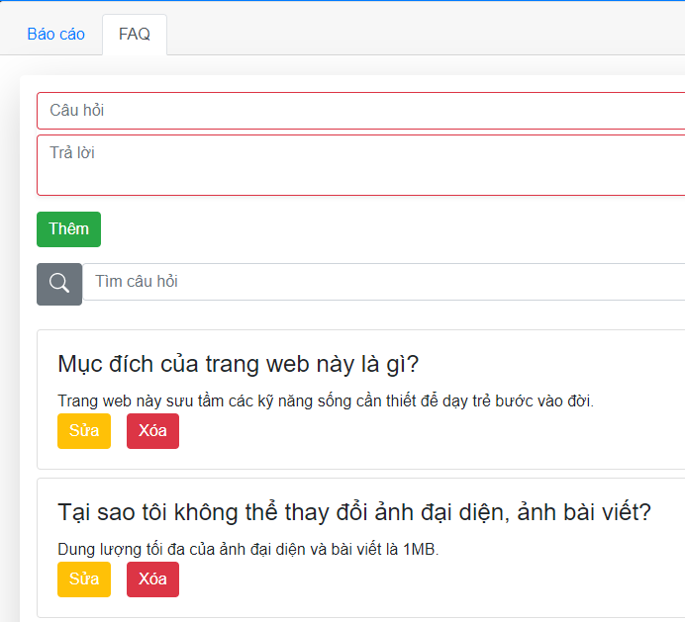

3. Các yêu cầu khác

* Hệ quản trị cơ sở dữ liệu: PostgreSQL v12+
* Hệ điều hành: Microsoft Windows 10

IV. Tham khảo

1. Tài liệu đặc tả ngôn ngữ UML: <https://www.uml-diagrams.org/>
2. Hướng dẫn UML của Visual Paradigm: <https://www.visual-paradigm.com/guide/>
3. Hướng dẫn UML của TutorialsPoint: <https://www.tutorialspoint.com/uml/>
4. Hướng dẫn UML của Lucidchard:
   1. Use-Case: <https://www.lucidchart.com/pages/uml-use-case-diagram>
   2. Trạng thái: <https://www.lucidchart.com/pages/uml-state-machine-diagram>
   3. Hoạt động: <https://www.lucidchart.com/pages/uml-activity-diagram>
   4. Trình tự: <https://www.lucidchart.com/pages/uml-sequence-diagram>
5. Hướng dẫn UML của GeeksForGeeks:
   1. Trạng thái: <https://www.geeksforgeeks.org/unified-modeling-language-uml-state-diagrams/?ref=lbp>
   2. Trình tự: <https://www.geeksforgeeks.org/unified-modeling-language-uml-sequence-diagrams/?ref=lbp>
6. Tài liệu đặc tả CSDL tham khảo: <https://tailieu.vn/doc/dac-ta-co-so-du-lieu-187481.html>